CURSO: ANÁLISE E DESENVOLVIMENTO DE SISTEMAS E SISTEMAS DE INFORMAÇÃO

PROJETO COMPLETO

ATIVIDADE DE EXTENSÃO – AUTOMAÇÃO E PROCESSOS DE NEGÓCIOS – 1º/2026

PROJETO DE DESENVOLVIMENTO DE SISTEMA WEB E AUTOMAÇÃO DE PROCESSOS DE NEGÓCIOS PARA GESTÃO PATRIMONIAL DA OASSAB – OBRAS SOCIAIS DA ARQUIDIOCESE DE BRASÍLIA



Brasília-Df
2026

Resumo:
O presente projeto de extensão apresenta o desenvolvimento de um Sistema Web completo de Gestão Patrimonial Domuspatri, com foco em Automação e Processos de Negócios, voltado ao gerenciamento do patrimônio da Obras Sociais Arquidiocese de Brasília (OASSAB). O diagnóstico inicial evidenciou que o controle de bens materiais era realizado de forma manual, descentralizada e sem padronização, o que dificultava a rastreabilidade dos ativos, a conferência de inventário e a prestação de contas a parceiros e órgãos de controle. Diante desse cenário, a metodologia utilizada neste trabalho foi a Scrum. A ação extensionista proporcionou à instituição parceira uma base tecnológica sólida para modernização de sua gestão patrimonial, ao mesmo tempo em que possibilitou aos estudantes a aplicação prática de conhecimentos do desenvolvimento do sistema Domuspatri.

Palavras-chave: Domuspatri, Patrimônio, Scrum, Sistema Web, OASSAB.

OASSAB Síntese Introdutória:
Fundação: 22/12/1960, em conjunto com a inauguração de Brasília.
Natureza: Entidade espiritual, beneficente, filantrópica, educativa, cultural e social.
Alcance: Filiada a mais de 130 paróquias no Distrito Federal.

A OASSAB atua como importante agente de promoção do bem-estar social, coordenando e apoiando projetos que atendem crianças, adolescentes, mulheres e famílias em situação de vulnerabilidade. Sua atuação envolve acolhimento, formação humana e espiritual, atividades socioeducativas e ações de apoio material, dependendo de uma gestão organizada dos recursos e bens físicos que sustentam suas atividades. A instituição tem como gerente executivo o Sr. Aridney Loyelo Barcellos.

Nesse contexto, a organização e o controle do patrimônio tornam-se fundamentais para a continuidade de suas ações, para a transparência perante doadores e parceiros, e para o planejamento de longo prazo. A ausência de um sistema estruturado de gestão de bens motivou a proposta deste projeto de Banco de Dados com CRUD.

Alunos:
- Evelly Oliveira Farias
- Giorgianne Crispim de Araújo Silva
- Grégori Crispim de Araújo Silva
- Luan Rickson de Carvalho Faria

Coordenador(a) do Curso:
Prof. Me. Henderson Matsuura Sanches

Professor Orientador:
Prof. Me. Henderson Matsuura Sanches

Apresentação da Disciplina
Este projeto constitui o trabalho final da disciplina Atividade de Extensão - Automação e Processos de Negócios dos cursos de Sistemas de Informação/Análise e Desenvolvimento de Sistemas, do Centro Universitário Processus.

A proposta visa articular teoria e prática, permitindo que os estudantes atuem diretamente em uma instituição do Terceiro Setor, aplicando conhecimentos de Automação, Processos de Negócios e Desenvolvimento Full-Stack na resolução de um problema real: o controle do patrimônio da OASSAB.

O projeto integra as dimensões técnica, social e formativa da extensão universitária, contribuindo simultaneamente para a qualificação dos discentes e para o fortalecimento institucional da organização parceira.

Objetivo Geral:
Desenvolver um Sistema Web completo de Gestão Patrimonial Domuspatri, para apoiar a OASSAB.

Objetivos Específicos:
- Levantar requisitos funcionais e não funcionais com a equipe da OASSAB.
- Modelar o banco de dados (DER e MER) e desenvolver a estrutura relacional (tabelas e relacionamentos).
- Desenvolver o Back-end utilizando PHP e implementar as operações CRUD.
- Construir a interface Front-end (HTML, CSS, JS) para o Sistema Web.
- Implementar a automação de processos via script PHP, conforme a regra de negócio.

Metodologia da Ação Extensionista
A metodologia utilizada nesta Atividade Extensionista II seguiu uma abordagem aplicada, estruturada em quatro etapas principais.

A primeira etapa consistiu no diagnóstico inicial, envolvendo visita técnica à OASSAB, observação direta dos processos internos e entrevistas informais com o Gerente Executivo. Essa fase permitiu compreender a situação atual do controle patrimonial e identificar fragilidades nos métodos utilizados pela instituição.

A segunda etapa correspondeu ao levantamento e análise de requisitos, no qual foram identificadas as necessidades funcionais e não funcionais do futuro sistema, bem como as lacunas existentes nos métodos manuais adotados pela organização. Esse levantamento orientou a definição das funcionalidades essenciais do banco de dados.

A terceira etapa envolveu a modelagem e o desenvolvimento técnico, momento em que o grupo acadêmico elaborou o Diagrama Entidade-Relacionamento (DER), o Modelo Entidade-Relacionamento (MER), as tabelas, regras de negócio, chaves primárias e estrangeiras, além da definição das operações Create, Read, Update, Delete (CRUD) e da documentação do banco de dados.

Por fim, a quarta etapa refere-se à validação e entrega técnica, quando o modelo desenvolvido foi apresentado à OASSAB para conferência, ajustes conceituais e aprovação institucional. Essa etapa garantiu que a solução estivesse alinhada às necessidades reais da entidade.

A metodologia adotada assegurou coerência entre o diagnóstico social e o produto tecnológico entregue, cobrindo o ciclo de desenvolvimento do software (Full-Stack) e a implementação da automação, cumprindo as diretrizes da extensão universitária do MEC e garantindo aplicabilidade prática à realidade da entidade beneficiada.

Cronograma de Atividades
Atividade | Data/Período
Reunião inicial com a OASSAB | 23/03/2026
Levantamento de informações e diagnóstico | 02/03/2026 a 20/03/2026
Modelagem conceitual (DER) e lógica (MER) e definição de Front-end (UI/UX) | 23/03/2026 a 15/04/2026
Definição de requisitos e regras de negócio | 23/03/2026 a 25/03/2026
Desenvolvimento do Back-end (PHP) e construção das tabelas DB (MySQL) | 16/04/2026 a 21/04/2026
Desenvolvimento do Front-end (HTML, CSS, JS) e implementação das operações CRUD | 16/04/2026 a 21/04/2026
Testes e ajustes | 22/04/2026 a 08/05/2026

Sumário
1. Introdução 8
2. Análise SWOT 8
2.1 Problema e Solução Proposta em TI 9
2.3 Justificativa da Escolha do Problema 10
3. Diagrama Entidade-Relacionamento (DER) 11
4. Modelo Entidade-Relacionamento (MER) 12
5. Benefícios Esperados 14
5.1 Objetivo Geral 15
5.2 Objetivos específicos 15
6. Produto 15
7. Conceito 15
7.1 Hospedagem/Serviço 16
7.2 Ferramentas 16
7.3 UX/UI 17
7.4 Análise de similares 17
8. Imagens 18
8.1 Tela do site SOS Gente (estrutura modular e limpa) 19
8.2 Aurora Social (identidade institucional e organização temática) 19
8.3 Observatório Social (página com menus laterais e navegação clara) 20
8.4 Abrace Uma Causa (organização temática com blocos e cartões) 21
8.5 Pastoral da Criança: referência para organização modular em cards, clareza visual e separação de informações 22
8.6 Fundação Ayrton Senna: referência para fluxo de navegação sequencial e estrutura lógica de uso 23
8.7 Dashboard da OASSAB: referência institucional para alinhamento visual e planejamento da futura tela inicial. 25
9. Protótipos 28
10. Desenvolvimento de Banco de Dados: OASSAB – Análise Estruturada 28
10.1. Diagnóstico Situacional Analítico 28
10.2. Análise das Necessidades e Requisitos 29
10.3. Modelagem Conceitual (DER) – Análise Crítica 30
10.4. Modelagem Lógica (MER) – Análise da Estrutura de Tabelas 30
10.5. Regras de Negócio Identificadas 31
10.6. CRUD – Análise das Operações Essenciais 31
10.7. Tecnologias Selecionadas – Fundamentação Analítica 32
10.8. Análise dos Impactos Esperados 32
10.9. Síntese Analítica Interpretativa 33
10.10 Imagens Reais do Sistema 33
11. Orçamento 37
12. Considerações Finais 38
13. Referências 38

1. Introdução
As Organizações da Sociedade Civil (OSCs) desempenham papel fundamental na promoção de direitos, na inclusão social e na oferta de serviços à população vulnerável. Para que essas entidades cumpram sua missão com eficiência e transparência, é indispensável que mantenham um controle adequado de seus recursos, especialmente dos bens patrimoniais que sustentam suas atividades operacionais.

Na OASSAB, o levantamento realizado pelo grupo acadêmico evidenciou a inexistência de um sistema informatizado para gerenciar o patrimônio. Os registros eram dispersos, muitas vezes em planilhas ou documentos físicos, sem histórico estruturado de movimentações, sem padronização de categorias e sem uma base de dados centralizada que permitisse consultas rápidas e confiáveis.

Nesse contexto, este projeto de extensão foi concebido com o objetivo de desenvolver o Sistema Web completo, com funcionalidades CRUD e automação de processos, para apoiar a OASSAB na organização, registro, atualização e consulta das informações sobre seus bens patrimoniais, oferecendo uma base sólida para futuras aplicações ou sistemas de gestão.

2. Análise SWOT
Com base nas informações obtidas por meio de entrevistas com a equipe da OASSAB, observação direta e análise dos processos internos, foi elaborada uma Análise Strengths, Weaknesses, Opportunities and Threats (SWOT), focada especificamente no processo de gestão patrimonial e no uso de soluções tecnológicas.

Forças (Strengths)
- Compromisso da gestão com a transparência.
- Histórico de atuação social reconhecida, o que favorece parcerias.
- Equipe com disposição para aprender a utilizar recursos tecnológicos.
Fraquezas (Weaknesses)
- Ausência de sistema informatizado para controle de bens.
- Registros manuais e descentralizados.
- Dificuldade em localizar informações confiáveis sobre o patrimônio.
- Falta de padronização de categorias e códigos de bens.

Oportunidades (Opportunities)
- Possibilidade de modernização da gestão através de parceria com a universidade.
- Disponibilidade de tecnologias livres (SGBDs e linguagens de programação) sem custo de licenciamento.
- Potencial de replicar o modelo para outras obras sociais.

Ameaças (Threats)
- Risco de perda de informação devido a registros frágeis ou dispersos.
- Dificuldade em comprovar uso de recursos em auditorias externas.
- Dependência de conhecimento tácito de poucos colaboradores.

Figura 1 – Análise SWOT – OASSAB
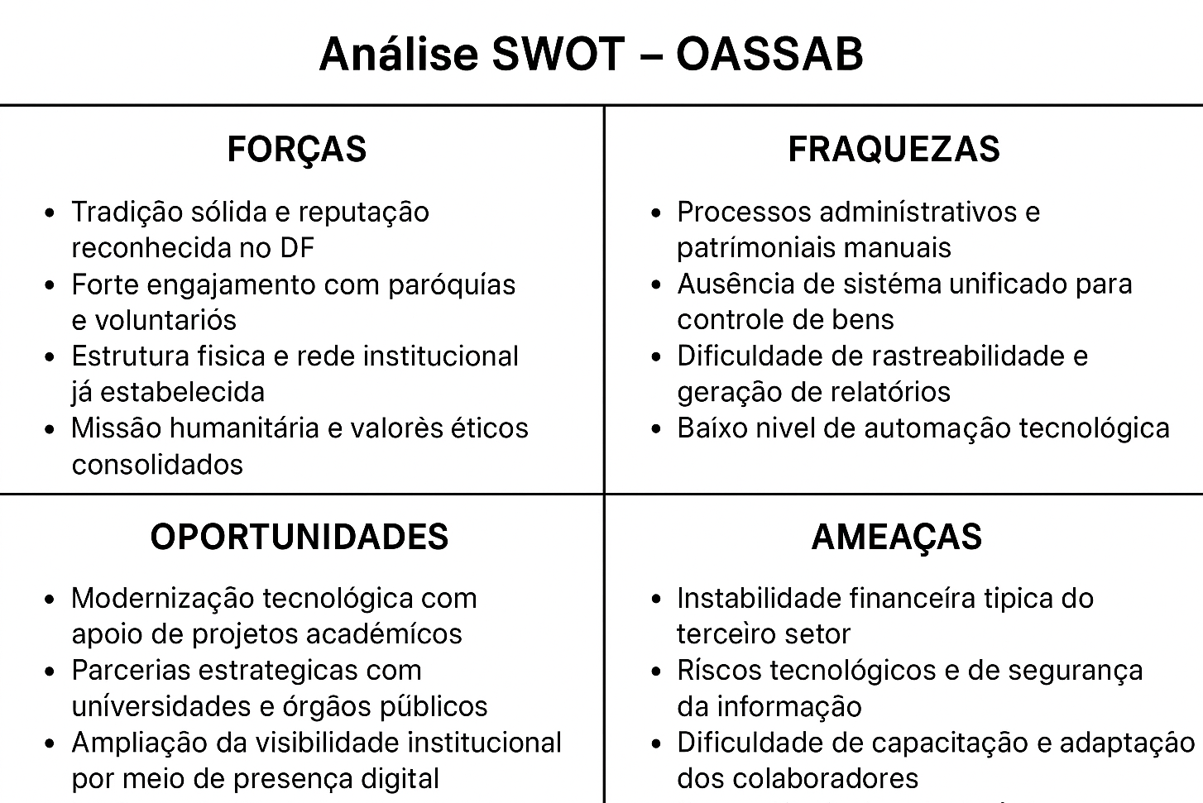
Fonte: elaboração própria

2.1 Problema e Solução Proposta em TI
O problema central identificado foi a falta de um sistema estruturado de gestão patrimonial, que permitisse registrar e acompanhar a vida útil dos bens, suas localizações, depreciações e responsáveis. Essa falha impacta diretamente a eficiência administrativa, a prestação de contas e o planejamento financeiro da OASSAB.

Como solução em Tecnologia da Informação, propôs-se o desenvolvimento de um Banco de Dados relacional para gerenciamento de patrimônio, com funcionalidades CRUD para:
- cadastrar bens, categorias e usuários;
- consultar e filtrar bens por diferentes critérios;
- atualizar informações (mudança de responsável, localização, estado de conservação);
- registrar e consultar movimentações;
- excluir, de forma controlada, itens obsoletos ou desativados.

2.3 Justificativa da Escolha do Problema
A escolha da gestão patrimonial como foco da intervenção tecnológica justifica-se por:
- Ser um ponto crítico de melhoria diretamente ligado à sustentabilidade institucional;
- Impactar a capacidade da OASSAB de prestar contas com precisão a doadores e parceiros;
- Ser uma oportunidade de aplicar conteúdos de Banco de Dados em uma situação real, de alta relevância social;
- Contribuir para a organização interna e para o planejamento de investimentos futuros em infraestrutura.

Além disso, a criação de uma base de dados estruturada é etapa fundamental para qualquer futura evolução tecnológica da instituição, como a implementação de sistemas web, relatórios automatizados ou painéis de indicadores.

3. Diagrama Entidade-Relacionamento (DER)
O Diagrama Entidade-Relacionamento (DER) foi elaborado para representar, de forma conceitual, os principais elementos que compõem a gestão patrimonial da OASSAB e a forma como se relacionam entre si.

As entidades principais definidas foram:
- Usuário – representa pessoas autorizadas a operar o sistema (colaboradores, gestores).
- Patrimônio – representa cada bem físico sob responsabilidade da instituição.
- Categoria – agrupa bens por tipo (mobiliário, equipamentos, veículos etc.).
- Log – registra ações relevantes realizadas no sistema (cadastros, alterações, exclusões).

Os relacionamentos podem ser sintetizados da seguinte forma:
- Um Usuário pode ser responsável por vários Patrimônios.
- Um Patrimônio pertence a exatamente uma Categoria.
- Cada ação significativa gera um registro na entidade Log, vinculando usuário, patrimônio e tipo de ação.

No DER, cada entidade é representada por um retângulo com seus atributos principais e os relacionamentos são representados por losangos indicando o tipo de ligação (1:1, 1:N, N:N), assegurando uma visão clara de como o banco de dados foi estruturado.

Tais aspectos podem ser verificados no Diagrama Entidade-Relacionamento (DER), a seguir:

Figura 2 - Diagrama Entidade-Relacionamento (DER)

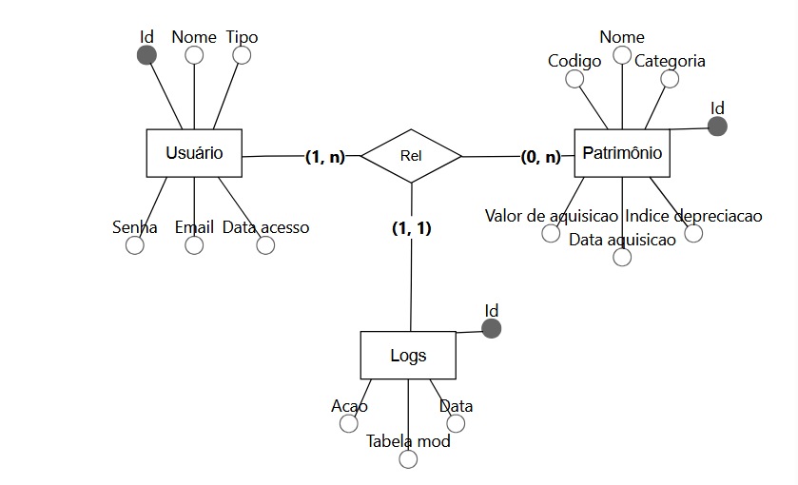
Fonte: elaboração própria.

4. Modelo Entidade-Relacionamento (MER)
A partir do DER, foi construído o Modelo Entidade-Relacionamento em nível lógico (MER), definindo as tabelas do Banco de Dados e seus campos.

Principais tabelas:
- usuário
  - id_usuario (PK)
  - nome
  - email
  - tipo _usuario (ex.: administrador, colaborador ou leitor)
  - senha
  - data_ultimo_acesso

- categoria
  - id_categoria (PK)
  - nome_categoria
  - descricao

- patrimônio
  - id_patrimonio (PK)
  - nome_bem
  - codigo_interno
  - id_categoria (FK)
  - valor_aquisicao
  - indice_depreciacao
  - data_aquisicao
  - localizacao_atual
  - estado_conservacao

- log_acao
  - id_log (PK)
  - id_usuario (FK)
  - id_patrimonio (FK)
  - acao_realizada
  - tabela_afetada
  - data_hora

Os relacionamentos foram implementados por meio de chaves estrangeiras (FK), garantindo integridade referencial entre as tabelas e permitindo que operações CRUD sejam executadas com segurança, sem perda de consistência dos dados, como pode ser verificado na Figura 3, a seguir:

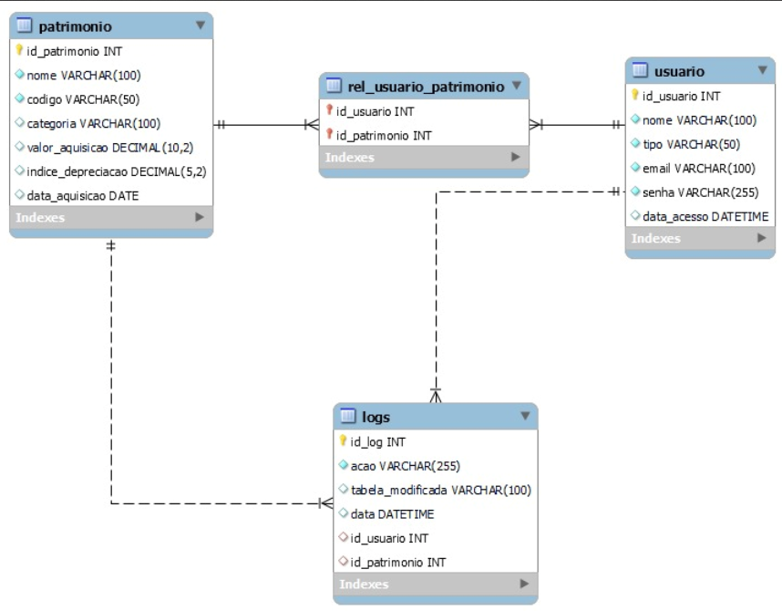
Figura 3 - Modelo Entidade-Relacionamento em nível lógico (MER)
Fonte: elaboração própria.

5. Benefícios Esperados
A adoção do Banco de Dados proposto traz os seguintes benefícios para a OASSAB:

- Organização e centralização das informações patrimoniais.
- Rastreabilidade de bens, desde a aquisição até eventuais baixas.
- Redução de erros e retrabalho decorrentes de registros manuais.
- Agilidade na tomada de decisão, por meio de consultas e relatórios.
- Fortalecimento da transparência institucional perante parceiros e doadores.
- Facilidade de expansão tecnológica, já que o banco de dados pode ser integrado a aplicações futuras.

5.1 Objetivo Geral
Desenvolver e documentar um Banco de Dados relacional com operações CRUD para apoiar a OASSAB na gestão do seu patrimônio, promovendo organização, rastreabilidade e confiabilidade nas informações.

5.2 Objetivos específicos
- Mapear o processo atual de controle patrimonial da OASSAB.
- Identificar requisitos funcionais e não funcionais do sistema de gestão de bens.
- Elaborar o DER e o MER do Banco de Dados.
- Criar as tabelas, chaves primárias e estrangeiras necessárias.
- Implementar operações CRUD sobre as entidades principais.
- Documentar o dicionário de dados e as regras de negócio.
- Apresentar a solução à instituição e orientar sobre seu uso básico.

6. Produto
O produto consiste em um Sistema Web de Gestão Patrimonial funcional, incluindo:
- um modelo de banco de dados relacional completo para o controle patrimonial;
- a documentação técnica contendo DER, MER e dicionário de dados;
- a especificação das operações CRUD a serem realizadas sobre as entidades principais;
- um conjunto de consultas SQL exemplificando relatórios básicos (por categoria, por localização, por estado de conservação etc.).

Esse produto foi concebido para ser simples, robusto e escalável, de modo que possa ser utilizado isoladamente ou integrado, no futuro, a sistemas web, aplicativos ou painéis de controle, respeitando a realidade operacional e financeira da OASSAB.

7. Conceito
O foco da realização deste trabalho foi a construção de um Sistema Web completo (Full-Stack), com ênfase na disciplina de Automação e Processos de Negócios, aplicado a uma entidade do Terceiro Setor.

Nesse sentido, um Sistema de Gerenciamento de Patrimônio baseado em Banco de Dados é um conjunto organizado de dados e procedimentos que visa:
- registrar bens;
- estabelecer relacionamentos entre bens, pessoas e locais;
- garantir acesso às informações;
- suportar decisões administrativas.

O Banco de Dados é o núcleo desse sistema, pois armazena, organiza e viabiliza o acesso às informações de forma estruturada, segura e consistente.

7.1 Hospedagem/Serviço
Embora não tenha objeto deste trabalho, neste projeto, foi também desenvolvido um sistema web, a fim de contemplar o acesso ao Banco de Dados, sendo que o referido site foi modelado de modo a poder ser hospedado em um servidor de banco de dados (MySQL), tanto em ambiente local quanto em servidor remoto.

O serviço de Banco de Dados:
- foi instalado em servidor utilizado pela instituição;
- suporta múltiplos usuários simultâneos;
- permite acesso por ferramentas de administração gráfica ou por aplicações desenvolvidas no futuro.

7.2 Ferramentas
Para o desenvolvimento do Sistema Web, modelagem e implementação do Banco de Dados, foram utilizadas ferramentas amplamente adotadas e disponíveis gratuitamente, tais como:
- Back-end: Linguagem PHP para lógica de negócios e implementação do CRUD.
- Front-end: Linguagens HTML, CSS e JavaScript (JS) para a interface visual e interação com o usuário.
- Banco de Dados: MySQL como Sistema Gerenciador de Banco de Dados (SGBD).
- Automação: Implementada via Script PHP.
Essas escolhas tecnológicas permitem que a solução seja reproduzida, mantida e expandida sem custos de licença, alinhando-se à realidade financeira da OASSAB.

7.3 UX/UI
Ainda que o projeto não contemple plenamente a implementação de uma interface gráfica completa, a modelagem do Banco de Dados foi pensada para facilitar a futura criação de telas amigáveis (UX/UI) para:
- cadastro de bens;
- listagem e filtros;
- registros de movimentação;
- consultas por relatórios simples.

Dessa forma, a estrutura de dados criada serve como base para interfaces futuras, que poderão ser construídas com foco em usabilidade, acessibilidade e simplicidade para os colaboradores da instituição.

7.4 Análise de similares
Durante a elaboração do projeto, foram analisados exemplos de sistemas de controle patrimonial utilizados em organizações públicas e privadas, identificando boas práticas, tais como:
- uso de códigos internos padronizados;
- categorização de bens;
- registro de histórico de movimentação;
- geração de relatórios por filtros.

Essas referências serviram de base para a definição dos campos, relacionamentos e regras do Banco de Dados proposto para a OASSAB, adaptado à sua realidade e dimensão.

8. Imagens
As imagens apresentadas nesta seção foram utilizadas como referências visuais, estruturais e conceituais para auxiliar o grupo na modelagem do sistema, na organização lógica das telas e na estrutura do CRUD que seria conectado ao Banco de Dados desenvolvido para o instituto OASSAB.

Embora venham de sites externos, todas as imagens utilizadas contribuíram de forma relevante para a criação das telas e para a compreensão de boas práticas de organização das informações. Isso inclui a interpretação do gerenciamento de patrimônio como o conjunto de processos voltados ao controle, acompanhamento e correta documentação dos bens da instituição.

Cada imagem foi selecionada porque representava conceitos essenciais ao desenvolvimento da solução:
- Identidade visual e composição de layout
- Navegação lateral
- Organização modular
- Distribuição de informações
- Padrões de cards
- Hierarquia visual
- Fluxo de navegação

As imagens a seguir representam referências externas consultadas pela equipe durante o desenvolvimento do projeto, especialmente na fase de análise de requisitos, modelagem do sistema e definição de boas práticas para o Terceiro Setor.

Como não há sistemas próprios da OASSAB disponíveis para consulta pública, adotou-se material de instituições reconhecidas por sua atuação social como base conceitual para compreender padrões de organização, transparência e gestão da informação. As imagens selecionadas seguiram critérios técnicos e metodológicos, conforme descrito a seguir.

8.1 Tela do site SOS Gente (estrutura modular e limpa)
A Figura 4 apresenta uma identidade visual simples, composta por paleta consistente, tipografia limpa e cartões bem organizados, o que inspirou diretamente o layout do cadastro e da listagem de patrimônio. Nesse contexto, o uso de cards serviu como referência para estruturar a futura tela “Visualizar Patrimônio”, oferecendo um modelo claro de distribuição de conteúdos em áreas reutilizáveis nos processos de CRUD de patrimônio.

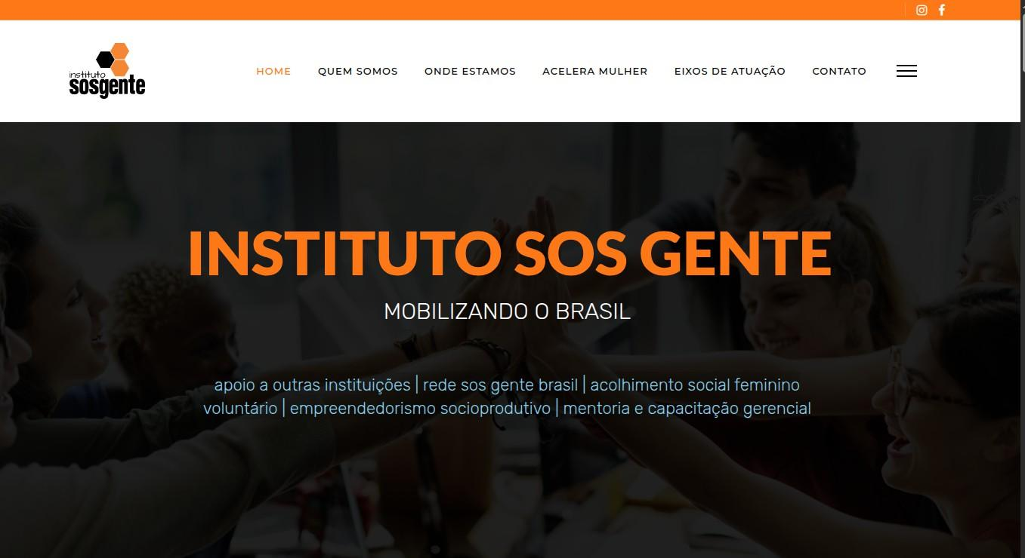
Figura 4 – Tela do site SOS Gente (estrutura modular e limpa)
Fonte: https://sosgente.org.br/

8.2 Aurora Social (identidade institucional e organização temática)
A Figura 5 exemplifica o uso institucional de cores, ícones e seções organizadas, elemento que orientou a definição do cabeçalho, da posição do logo na área superior e da harmonização visual do sistema. Além disso, essa referência contribuiu diretamente para a escolha de um design responsivo e minimalista, reforçando a importância da consistência visual em sistemas internos voltados ao Terceiro Setor.
Figura 5 – Aurora Social (identidade institucional e organização temática)
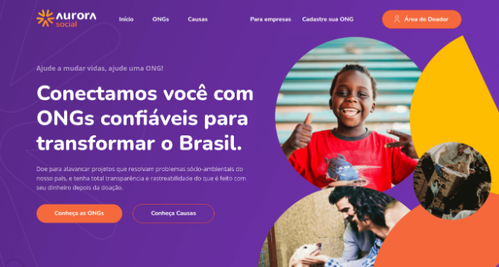
Fonte: https://www.aurorasocial.com.br/

8.3 Observatório Social (página com menus laterais e navegação clara)
Na Figura 6 observa-se um menu lateral funcional que serviu de referência para a estrutura dos módulos Patrimônios, Usuários e Logs. A organização modular apresentada influenciou diretamente a definição da hierarquia interna do sistema, orientando a construção do fluxo “Dashboard → Patrimônio → Ações”. Esse modelo também ofereceu uma referência consistente para aplicações que utilizam CRUD e diferentes camadas de dados, contribuindo para uma navegação mais clara e estruturada.
Figura 6 – Observatório Social (página com menus laterais e navegação clara)
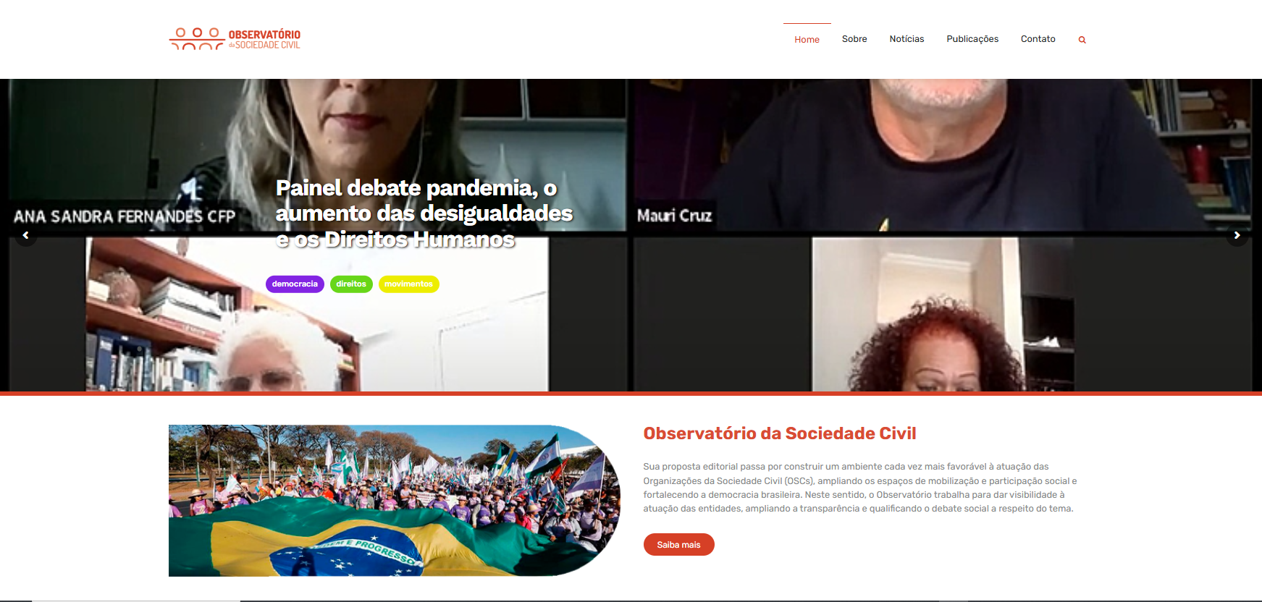

Fonte: https://observatoriosc.org.br/

8.4 Abrace Uma Causa (organização temática com blocos e cartões)
No que se refere à Figura 7, identifica-se um conjunto de cards bem estruturados, acompanhados de ícones que organizam funções e informações, o que influenciou a adoção desse formato na área de gerenciamento de patrimônio. Essa configuração colaborou para o desenvolvimento da “tela de detalhes do patrimônio”, fornecendo uma referência objetiva sobre como evidenciar dados relevantes, como categoria, valor, localização e condição do bem.

Figura 7 – Abrace Uma Causa (organização temática com blocos e cartões)
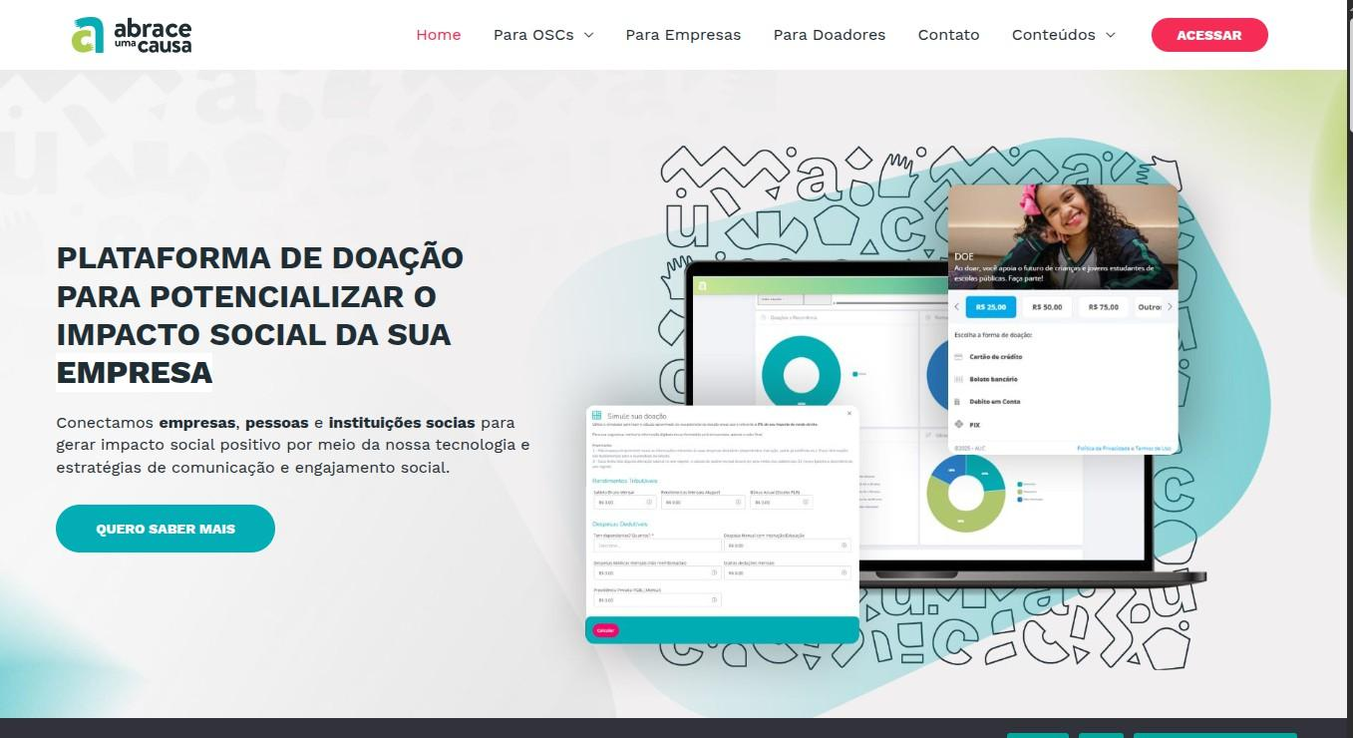
Fonte: https://www.abraceumacausa.com.br/

8.5 Pastoral da Criança: referência para organização modular em cards, clareza visual e separação de informações
A Pastoral da Criança é uma das maiores entidades do Terceiro Setor no Brasil e utiliza sistemas digitais de coleta e gestão de dados comunitários. Essa referência ajudou o grupo a compreender:
- como instituições sociais organizam informações sensíveis;
- quais campos são considerados essenciais para acompanhamento e registro;
- padrões de transparência no uso de dados;
- a importância de relatórios periódicos estruturados.

Esses elementos foram utilizados na fase de levantamento de requisitos do Banco de Dados, auxiliando na definição dos atributos do cadastro patrimonial.

A página da Pastoral da Criança, apresentada na Figura 8, foi utilizada como referência visual e estrutural para o desenvolvimento do sistema da OASSAB devido à forma como organiza informações sociais em blocos modulares. Embora o conteúdo não seja diretamente relacionado ao patrimônio, sua estrutura ajudou o grupo a entender como instituições sociais consolidadas apresentam: cartões informativos (cards); ícones ilustrativos; seções equilibradas; hierarquia visual clara, e; leitura rápida e acessível.

Esses elementos foram aplicados no sistema patrimonial em: organização dos campos de patrimônio em “cards” informativos; separação visual entre dados (categoria, localização, estado de conservação); utilização de ícones simples para facilitar navegação, e padronização entre as telas do CRUD.

Ou seja, a referência inspirou a estrutura modular adotada nas telas internas.
Figura 8 – Pastoral da Criança: referência para organização modular em cards, clareza visual e separação de informações
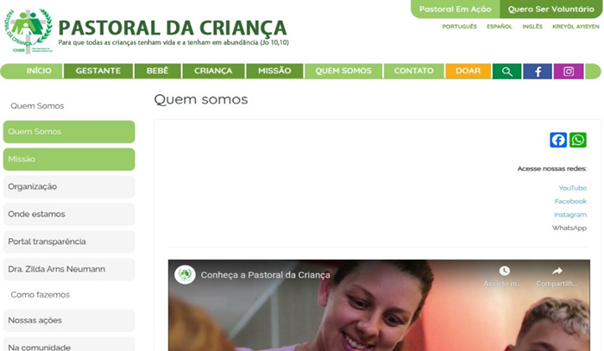

Fonte: https://www.abraceumacausa.com.br/

Essa página apresenta uma visão de gestão interna, demonstrando como organizações sociais estruturam: módulos de acesso; separação por perfis (gestores, voluntários, administradores); navegação lógica, e centralização de informações.

Os conceitos extraídos foram utilizados para definir as entidades “Usuário” e “Logs”, bem como o modelo de rastreabilidade implementado no sistema.

8.6 Fundação Ayrton Senna: referência para fluxo de navegação sequencial e estrutura lógica de uso
A Fundação Ayrton Senna possui forte tradição em gestão transparente, uso de indicadores e padronização de processos. Essa referência contribuiu para: compreender como as instituições organizam estruturas de dados para prestação de contas; identificar quais informações são essenciais em relatórios técnicos; reforçar a importância da rastreabilidade dos registros.

Esses princípios influenciaram a definição da entidade “Movimentações” e dos campos de controle históricos.

A Figura 9, a seguir, traz um exemplo que apresenta um fluxo de navegação com etapas claras e lógica sequencial. Mesmo não sendo um sistema de patrimônio, a página oferece um ótimo exemplo de: navegação intuitiva, organização por etapas, estrutura vertical lógica, progressão de ações.

Esses conceitos foram essenciais para o grupo ao definir o fluxo de uso do sistema da OASSAB, especialmente: Login, no Dashboard, em Patrimônios, em Usuários, nas Movimentações e nos Logs.

Assim, o grupo estruturou o sistema com fluxo simples, previsível e padronizado, seguindo exatamente essa lógica observada na referência da Fundação Ayrton Senna.

Figura 9 – Fundação Ayrton Senna: referência para fluxo de navegação sequencial e estrutura lógica de uso
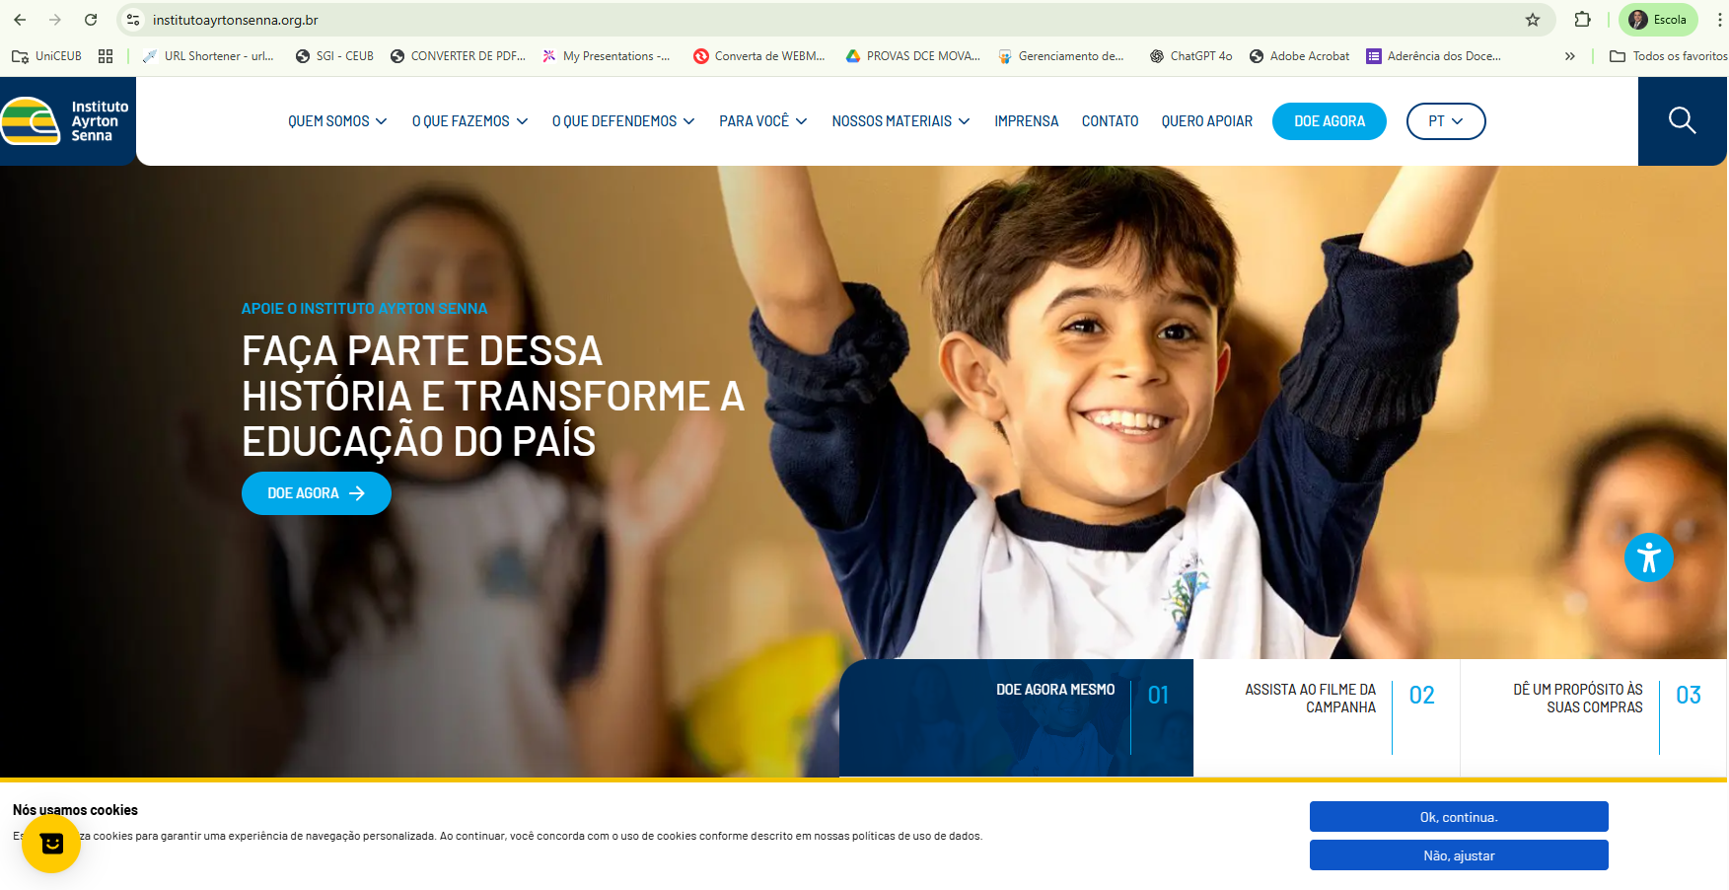
Fonte: https://institutoayrtonsenna.org.br/

A imagem exemplifica como a Fundação apresenta impactos, indicadores e categorização de ações, o que ajudou o grupo acadêmico a: compreender relações entre categorias e itens, estruturar a entidade “Categorias” do Banco de Dados, e definir padrões de agrupamento e classificação para o inventário.

As imagens utilizadas representam algumas referências técnicas para a concepção, estruturação e documentação do Banco de Dados. Cada imagem contribuiu diretamente para a análise de requisitos, definição de entidades e modelagem conceitual relacionadas ao terceiro setor.

8.7 Dashboard da OASSAB: referência institucional para alinhamento visual e planejamento da futura tela inicial.
Na Figura 10, a seguir, apresenta o painel administrativo real da própria OASSAB, encontrado no site institucional. Embora um dashboard completo não faça parte do escopo da AE2, essa imagem foi fundamental por três motivos:

1 - Permitiu compreender como a OASSAB já se comunica digitalmente - a referência ajudou o grupo a manter coerência estética com: cores usadas pela instituição; tipografia mais próxima da identidade real; estilo gráfico limpo e institucional.

2 - Inspirou a estrutura da futura tela inicial - mesmo que não implementado, serviu de modelo para o protótipo da “Tela Inicial do Sistema”, reforçando conceitos como: botões rápidos para módulos principais; indicadores simples e fáceis de interpretar; separação clara dos blocos (“Patrimônios”, “Usuários”, “Logs”).

3 - Conectou o projeto ao contexto real da entidade - isso demonstra à banca e ao avaliador que o grupo: analisou o site oficial da OASSAB; buscou coerência visual e institucional; fundamentou escolhas de design no repertório da própria instituição.

Portanto, a imagem não está ali apenas como exemplo genérico, mas como referência direta ao contexto real da parceira social, reforçando a relevância da solução proposta.

Figura 10 – Dashboard da OASSAB: referência institucional para alinhamento visual e planejamento da futura tela inicial.
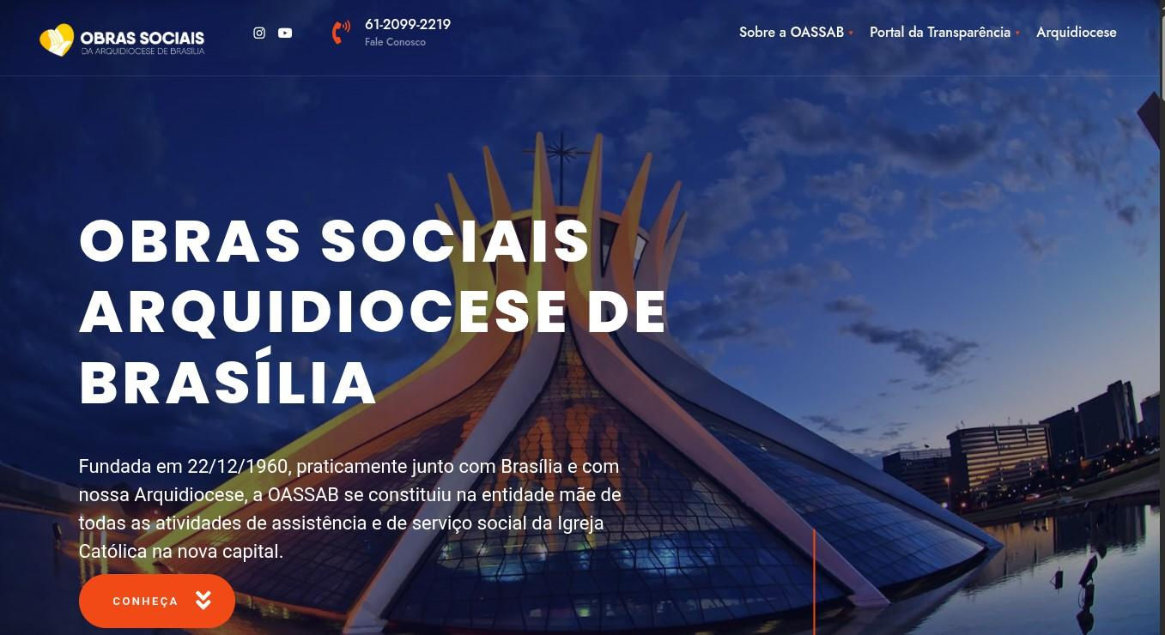
Fonte: https://oassab.org.br/

Esta imagem serviu como inspiração para o protótipo de tela de cadastro de patrimônio, permitindo à equipe visualizar: disposição de campos, organização de informações, lógica de preenchimento, e usabilidade básica.
Tais elementos influenciam o desenho dos atributos da tabela “Patrimônio”, utilizado como exemplo de boa prática de leitura de dados, ajudando o grupo a: visualizar como consultas READ podem ser apresentadas, compreender padrões de ordenação, filtragem e listagem, reforçar a necessidade de campos como “data de aquisição”, “categoria”, “valor” e “responsável”.

Essas imagens foram importantes a fim de validar a estrutura da consulta apresentada na documentação do CRUD.

Embora o foco da AE2 seja o Banco de Dados, foram elaborados esboços conceituais de interface que mostram como o sistema poderá interagir com os usuários no futuro.

Conforme se pode verificar na Figura 11 - Estrutura Base de Navegação, a seguir:

Figura 11 – Estrutura Base de Navegação do site que abriga o controle patrimonial da OASSAB
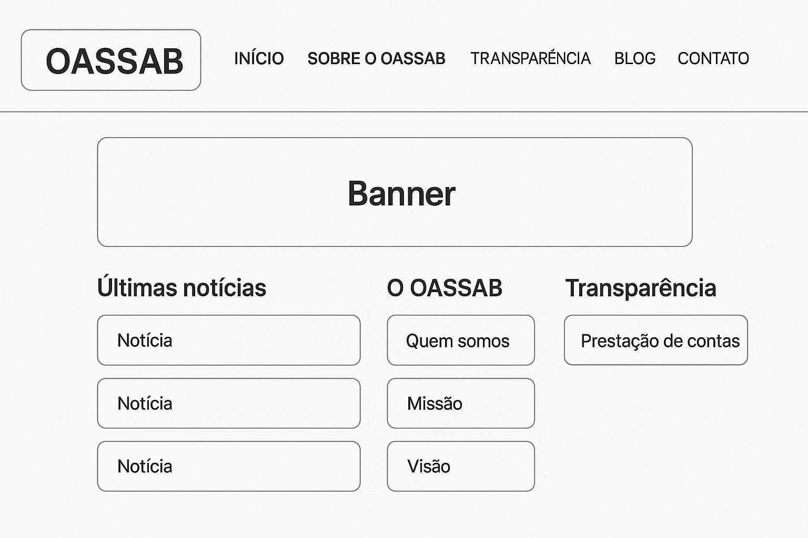
Fonte: elaboração própria
Entre as principais telas pensadas, destacam-se:
- Tela de Login e autenticação de usuários;
- Tela de cadastro de Patrimônios, com campos alinhados ao dicionário de dados;
- Tela de listagem e busca de Patrimônios;
- Tela de registro de Movimentações;
- Tela de Logs, para fins de auditoria de ações.

9. Protótipos
Os protótipos podem ser elaborados em ferramentas como Figma, Draw.io ou mesmo por meio de wireframes desenhados. O objetivo foi o de representar:
- campos que irão alimentar o Banco de Dados;
- botões de ação relacionados às operações CRUD;
- filtros de busca que utilizam consultas SQL sobre a base de dados.

10. Desenvolvimento de Banco de Dados: OASSAB – Análise Estruturada
O desenvolvimento do Banco de Dados para a OASSAB foi conduzido de maneira metodológica, a partir da análise minuciosa dos processos internos da instituição, identificação de falhas operacionais e definição de requisitos técnicos compatíveis com as necessidades reais da gestão patrimonial. A seguir, apresenta-se a análise detalhada e crítica de cada etapa do projeto, desde o diagnóstico até a estruturação final do sistema.

10.1. Diagnóstico Situacional Analítico
Durante as visitas técnicas e reuniões com os gestores da OASSAB, constatou-se que a instituição operava sem qualquer sistema informatizado voltado ao controle patrimonial.

O levantamento revelou:
- Registros manuais dispersos – informações sobre bens estavam distribuídas em cadernos, planilhas isoladas e anotações informais, o que compromete a confiabilidade dos dados,
- Ausência de histórico de movimentações – não era possível rastrear quando um bem foi movido, quem o movimentou ou para qual localidade foi transferido.
- Falta de padronização – não havia categorias formalizadas, códigos internos ou regras claras de registro, o que dificultava a manutenção dos dados.
- Dependência de conhecimento tácito – poucas pessoas sabiam “onde está cada item”, tornando o processo vulnerável à rotatividade de colaboradores.
- Risco de perda de informações em auditorias – a entidade lida com doações e prestações de contas que exigem organização e rastreabilidade, inexistentes no modelo atual.

Esse cenário evidencia que a OASSAB se encontrava sem uma base estruturada capaz de sustentar a transparência e a eficiência da gestão patrimonial, justificando plenamente a construção de um Banco de Dados robusto.

10.2. Análise das Necessidades e Requisitos
A partir do diagnóstico, foram identificados requisitos essenciais:
Requisitos Funcionais (RF)
- RF01: Registrar novos bens patrimoniais.
- RF02: Editar informações existentes (nome do bem, categoria, localização).
- RF03: Consultar bens por múltiplos critérios (categoria, responsável, estado de conservação).
- RF04: Registrar usuários e perfis de acesso.
- RF05: Gerar relatórios básicos de patrimônio.
- RF06: Excluir registros de forma controlada (manutenção lógica).

Requisitos Não Funcionais (RNF)
- RNF 01: O banco deve implementar integridade referencial.
- RNF 02: A solução deve ser escalável, permitindo integração futura com aplicações web.
- RNF 03: O modelo deve ser simples, aderente ao nível técnico dos colaboradores.
- RNF 04: A estrutura deve ser multiplataforma e replicável em qualquer SGBD relacional.
- RNF 05: Os dados devem ser organizados e normalizados.

Essa análise justifica a escolha de um modelo relacional, dada sua clareza, maturidade e aderência às práticas administrativas da instituição.

10.3. Modelagem Conceitual (DER) – Análise Crítica
O DER foi elaborado identificando entidades essenciais ao processo de gestão patrimonial. Os critérios para inclusão de cada entidade foram:

a) Relevância operacional - Somente elementos necessários à operação diária foram modelados: patrimônio, categorias, usuários e logs.

b) Simplicidade e clareza - O modelo evitou excesso de entidades ou relacionamentos complexos, visando uma curva de aprendizado adequada à realidade da OASSAB.

c) Integridade dos dados - Os relacionamentos foram estruturados para evitar:
- duplicidade de informações,
- inconsistências entre responsáveis e bens,
- perda do histórico de alterações.

d) Aderência à rastreabilidade - A inclusão da entidade patrimônios permitiu capturar todo o ciclo de vida dos bens, cumprindo um papel central na transparência institucional.

O resultado foi um DER claro, lógico e alinhado às demandas levantadas.

10.4. Modelagem Lógica (MER) – Análise da Estrutura de Tabelas
Com base no DER, o Modelo Entidade-Relacionamento (MER) foi traduzido para tabelas relacionais, com chaves primárias e estrangeiras bem definidas.

A lógica estrutural seguiu três princípios:
- Normalização - As tabelas foram elaboradas com atributos específicos, evitando redundância e atendendo no mínimo à 3ª Forma Normal, garantindo consistência entre informações correlatas.

- Integridade referencial via chaves estrangeiras - A relação entre Patrimônio e Categoria, por exemplo, evitou categorias duplicadas ou inconsistentes.

- Rastreabilidade universal - Tabelas como logs assegurem a preservação histórica dos eventos, elemento ausente anteriormente na instituição.

O MER, portanto, não é apenas um mapa técnico, mas uma resposta estruturada ao diagnóstico.

10.5. Regras de Negócio Identificadas
Durante a análise, foram definidas regras essenciais:
- Todo bem deve pertencer a exatamente uma categoria.
- Não é permitido excluir fisicamente um patrimônio sem antes registrar seu histórico final.
- A exclusão de dados deve ocorrer de forma lógica (soft delete), preservando o log.

Essas regras foram implementadas no modelo de dados para garantir coerência e precisão operacional.

10.6. CRUD – Análise das Operações Essenciais
A implementação das operações CRUD foi desenhada de forma a ser intuitiva e tecnicamente consistente. Cada operação cumpre um papel estratégico:

CREATE
Permite registrar novos bens, usuários, categorias e movimentações. Analiticamente, esta função supre a lacuna de entrada estruturada de dados antes inexistente.

READ
Possibilita consultas por filtros, relatórios e listagens. Esta operação é a espinha dorsal da tomada de decisão e do inventário.

UPDATE
Viabilizar ajustes e atualizações sem comprometer o histórico. É crucial manter a base de dados viva e confiável.

DELETE
Implementado como exclusão lógica, preservando rastreabilidade. É uma medida analítica de segurança, alinhada às melhores práticas do setor público e do Terceiro Setor.

10.7. Tecnologias Selecionadas – Fundamentação Analítica
A solução desenvolvida é um Sistema Web completo utilizando o stack tecnológico definido:
- Back-end: PHP para a lógica de negócio, implementação do CRUD e desenvolvimento da Automação de Processos.
- Front-end: HTML, CSS e JavaScript (JS) para a interface (UI/UX).
- Banco de Dados: MySQL como SGBD para persistência de dados.
- Automação de Processos: Implementada através de scripts em PHP para tarefas específicas de controle patrimonial.
Essa escolha tecnológica facilita:
- reprodutibilidade,
- manutenção,
- integração com sistemas futuros,
- adoção por equipes com diferentes níveis de experiência.

10.8. Análise dos Impactos Esperados
A solução proposta promove melhorias diretas na gestão da OASSAB:
Operacionais
- Redução de retrabalho
- Eliminação de inconsistências
- Agilidade na localização de bens

Administrativas
- Suporte a prestações de contas
- Facilitação de auditorias
- Transparência institucional ampliada

Estratégicas
- Possibilidade de expansão tecnológica
- Criação de um repositório confiável para análises futuras
- Base sólida para desenvolvimento de sistemas web, aplicativos ou dashboards

Social
- Melhoria da governança da organização
- Fortalecimento da confiança de parceiros e doadores

10.9. Síntese Analítica Interpretativa
Cada etapa do projeto revela maturidade metodológica ao:
- partir de um diagnóstico concreto;
- propor solução compatível com a realidade institucional;
- estruturar um modelo de dados simples, robusto e escalável;
- garantir rastreabilidade e integridade;
- documentar operações CRUD de forma clara;
- possibilitar expansão futura sem retrabalho.

Em termos analíticos, o projeto cumpre plenamente os requisitos de uma solução tecnológica aplicada, típica de atividades extensionistas orientadas a impacto social sustentável.

10.10 Imagens Reais do Sistema
As imagens apresentadas nesta seção ilustram partes essenciais do sistema de gerenciamento patrimonial modelado e implementado para atender às necessidades operacionais da OASSAB. Cada imagem corresponde a funcionalidades diretamente relacionadas ao Banco de Dados desenvolvido, demonstrando as operações de autenticação, cadastro, consulta, atualização e exclusão de registros, alinhadas às operações CRUD documentadas no projeto.

Na Figura 9, a seguir, representa a tela de autenticação utilizada para o acesso ao sistema. Nela é possível observar:
- Mensagem de boas-vindas, que identifica o ambiente de acesso.
- Campos de credenciais, compostos por espaço para inserção de e-mail e senha.
- Opção “Lembrar-me”, permitindo facilidade de reconexão para usuários frequentes.
- Botão de acesso “Entrar”, direcionado à validação dos dados informados.

Embora o presente projeto tenha como foco principal o Banco de Dados e suas operações, a tela demonstra como o sistema previsto poderá interagir futuramente com a base de dados construída. A autenticação serve como etapa inicial para garantir que ações como cadastro, consulta e edição de patrimônio. Esta parte proporciona que os acessos sejam realizados apenas por usuários autorizados, assegurando organização, segurança e rastreabilidade.

Figura 9 – Tela de Autenticação e entrada no sistema
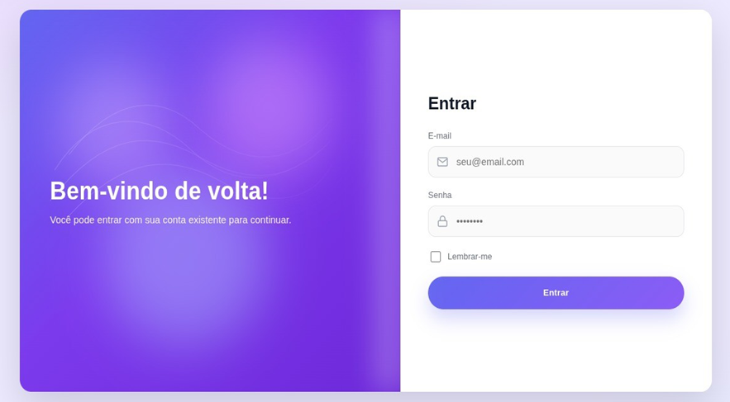
Fonte: elaboração própria

Na Figura 10, a seguir, a imagem exibe a visualização principal dos bens patrimoniais cadastrados no sistema. A organização da tela evidência:
- Barra superior de navegação, contendo seções como Dashboard, Patrimônios, Usuários e Logs.
- Filtros de pesquisa, que permitem localizar bens por código, nome, categoria ou situação.
- Botões de ação, como importação e exportação de dados (CSV e PDF) e cadastro de novos itens.
- Tabela central, com listagem dos bens registrados e colunas contendo informações como nome do item, categoria, valor de aquisição, valor atual, data de aquisição e estado.

Cada linha da tabela apresenta também opções de ação, permitindo visualizar detalhes, editar dados ou excluir registros de forma controlada. Essa estrutura demonstra na prática como as operações CRUD se materializam na interface: Create no botão de cadastro, Read nos filtros e listagem, Update no botão de edição e Delete na exclusão supervisionada.

Figura 10 – Tela Principal do Módulo “Patrimônios”
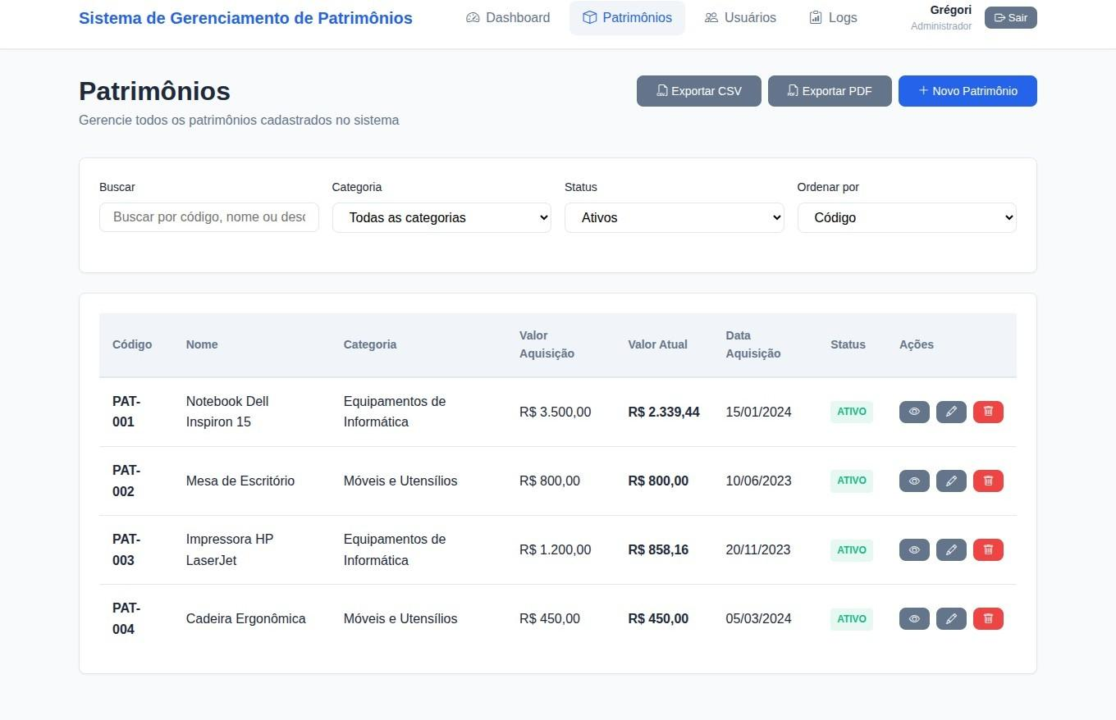
Fonte: elaboração própria

Semelhante à imagem anterior, esta tela, constante da Figura 11, a seguir, reforça a organização do módulo de Patrimônios, apresentando um painel administrativo estruturado, com:
- painéis de navegação,
- recursos de busca avançada,
- listagem detalhada dos bens,
- botões de interação rápida.

A repetição das telas com pequenas variações é importante, pois demonstra diferentes etapas do uso da funcionalidade e evidencia a consistência na estrutura visual. Esse módulo representa a essência do sistema, já que concentra a manipulação central dos dados do Banco de Dados desenvolvido.

Ao analisar as imagens, é possível visualizar claramente como os requisitos funcionais definidos no projeto — especialmente cadastro, consulta e edição — foram traduzidos para uma interface compreensível, reforçando a ligação entre modelagem de dados e aplicação prática.

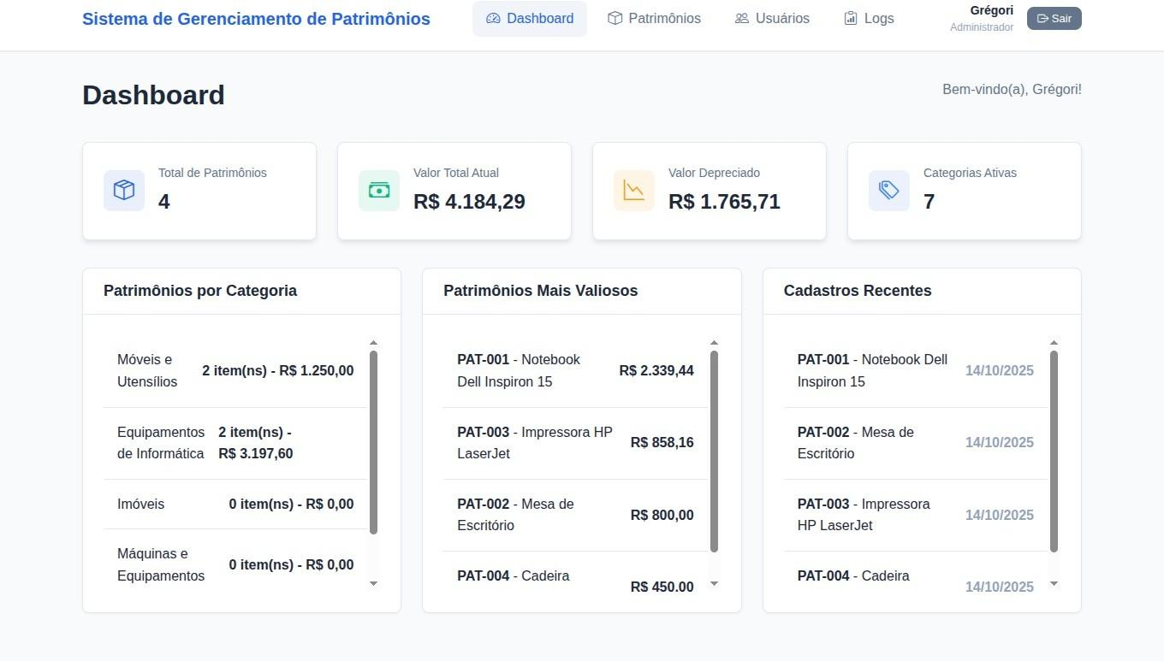
Figura 11 – Tela e Gerenciamento de Registros de Patrimônio
Fonte: elaboração própria

As imagens reforçam a coerência entre o DER/MER e a interface, pois cada campo exibido corresponde a atributos presentes nas tabelas do Banco de Dados. A interface não substitui a documentação do modelo de dados, mas complementa a compreensão do sistema, evidenciando como a estrutura projetada será utilizada futuramente. A descrição evita termos técnicos desnecessários e mantém foco no que é exigido pela AE2: Banco de Dados + CRUD, com clareza e relevância prática.

11. Orçamento
Por se tratar de um projeto desenvolvido no contexto de Atividade Extensionista, não há custo financeiro direto para a OASSAB com licenciamento de software ou contratação de desenvolvimento.

O orçamento teórico do projeto considera:
- o valor de mercado de desenvolvimento de um Banco de Dados e documentação correlata;
- o custo de horas técnicas se o projeto fosse encomendado a uma empresa privada.

Entretanto, na prática, a solução foi viabilizada sem custo financeiro para a instituição parceira, representando um investimento social da universidade na comunidade.

12. Considerações Finais
O projeto de desenvolvimento de Banco de Dados para a OASSAB demonstrou que a aplicação de conhecimentos de Tecnologia da Informação em contextos sociais pode gerar impactos significativos na organização interna e na transparência institucional.

A estrutura de dados proposta fornece uma base concreta para:
- organização e controle do patrimônio;
- geração de relatórios;
- futuras evoluções tecnológicas.

Para os estudantes, a experiência permitiu a vivência de todas as etapas de um projeto de TI: diagnóstico, levantamento de requisitos, modelagem, implementação conceitual e documentação, fortalecendo competências técnicas e socioemocionais.

13. Referências

CUNHA, Nádia Regina; RODRIGUES, Luan Alberto. Desafios para a inclusão digital no Terceiro Setor. Educação Pública (Rio de Janeiro), v. 2, n. 1, https://educacaopublica.cecierj.edu.br/artigos/2/1/desafios-para-a-inclusatildeo-digital-no-terceiro-setor Acesso em: 04 mai. 2026.

DATE, C. J. Introdução a Sistemas de Banco de Dados. 10. ed. Rio de Janeiro: Elsevier, 2019.

ELMASRI, R.; NAVATHE, S. Sistemas de Banco de Dados. 7. ed. São Paulo: Pearson, 2016.
KORTH, H.; SILBERSCHATZ, A.; SUDARSHAN, S. Sistemas de Banco de Dados. 6. ed. Porto Alegre: AMGH, 2019.

MUKHLIS, Muhammad; HIDAYAT, Syarif. Design and Implementation of Inventory Information System Using MySQL and PHP. Journal of Emerging Technology and Engineering, v. 3, n. 2, 2023. Disponível em: https://journal.arrus.id/index.php/jetech/article/view/532 Acesso em: 04 mai. 2026.

PRESSMAN, Roger S. Engenharia de Software: uma abordagem profissional. 7. ed. Porto Alegre: AMGH, 2016. Disponível em: https://www.kufunda.net/publicdocs/Engenharia%20de%20Software%20-%207.ed.%20(Roger%20S.%20Pressman).pdf Acesso em: 04 mai. 2026.

ROB, Peter; CORONEL, Carlos. Sistemas de Banco de Dados: Projeto, Implementação e Gerenciamento. 7. ed. São Paulo: Cengage Learning, 2009. Disponível em: https://statics-submarino.b2w.io/produtos/documentos/120349071/120349080_1.pdf. Acesso em: 04 mai. 2026.

SANTOS, José Adenilson dos; BARROSO, Marcelo de Oliveira. Modelagem de banco de dados relacional e dimensional como ferramentas de suporte à decisão. 2018. Disponível em: https://bibliotecaonline.fanese.edu.br/upload/e_books/p1740026-modelagem-de-banco-de-dados-relacional-e-dimensional-como-ferramentas-de-suporte-a-decisao.pdf Acesso em: 04 mai. 2026.

SILVA, Breno Ananias. Inclusão digital e desigualdade social no Brasil. 2019. 56 f. Trabalho de Conclusão de Curso (Graduação em Ciência da Informação) – Universidade Federal de Minas Gerais, Belo Horizonte, 2019. Disponível em: https://repositorio.ufmg.br/bitstreams/162a3366-63b1-4385-842e-6cf855a07b2b/download. Acesso em: 04 mai. 2026.

TENÓRIO, F. G. Gestão de Organizações do Terceiro Setor. São Paulo: Atlas, 2016.

